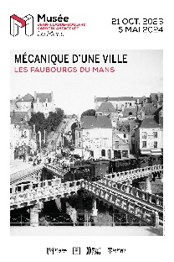 La manufacture des tabacs
Après la défaite lors de la guerre franco-prussienne de 1870-71, la France perd les manufactures de tabacs de Metz et de Strasbourg. Conséquence : l’État décide d’ouvrir deux nouvelles manufactures loin de la partie est du pays. En raison de sa position géographique, de sa desserte ferroviaire et de la main d’œuvre féminine disponible, Le Mans est choisi. En 1884, sur 615 ouvriers, on comptait 557 femmes.
Les nouveaux ateliers reçoivent les cigarières qui confectionnent les cigarettes et empaquettent le tabac haché. Au Mans, une ouvrière confectionne manuellement 1000 cigarettes par jour et à partir de l'utilisation des machines jusqu'à 1500 cigarettes à l'heure.
Afin d'améliorer le cadre de vie au travail, des sociétés ouvrières de secours mutuels sont créées pour assurer des soins médicaux lors des arrêts ou des accidents de travail. Au Mans, le personnel bénéficie d'avantages sociaux et ce dès 1878 : une caisse de retraite, une caisse de secours, une salle d'asile, une école (en 1896), une bibliothèque et une crèche.
En 1926, l'entreprise est confiée à la SEITA privatisée en 1995. Sa fermeture en tant qu’usine de production en 1988 entraîne une reconversion en Direction régionale de distribution de tabac du groupe Altadis (Logista depuis 2013). De nos jours, le bâtiment n'est plus le lieu du travail quotidien que d'une centaine de salariés affectés à la distribution de divers produits. Une entreprise de transport y est également implantée ainsi que des espaces de stockage industriel.

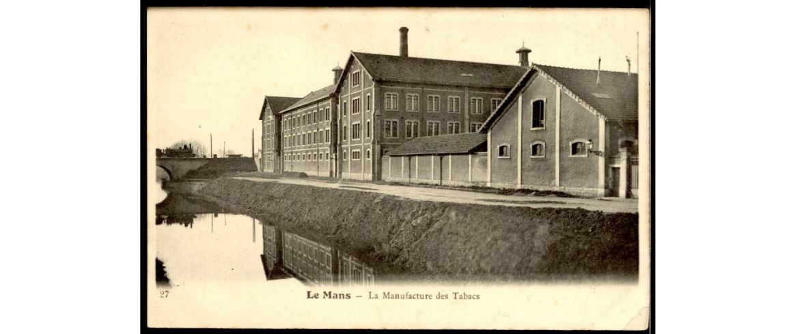
Photographie de la manufacture des tabacs – source : archives départementales de la Sarthe
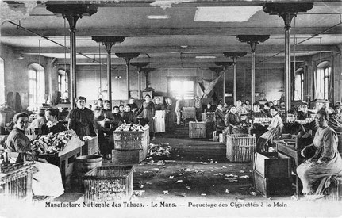
Photos des ouvrières pratiquant le paquetage à la main - source : patrimoinelemansouest.net

Photos suivantes issues d’une collection de Sylvie Letay, date : 1909 – source : patrimoinelemansouest.net
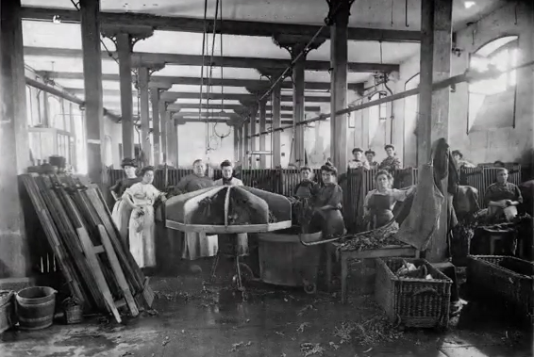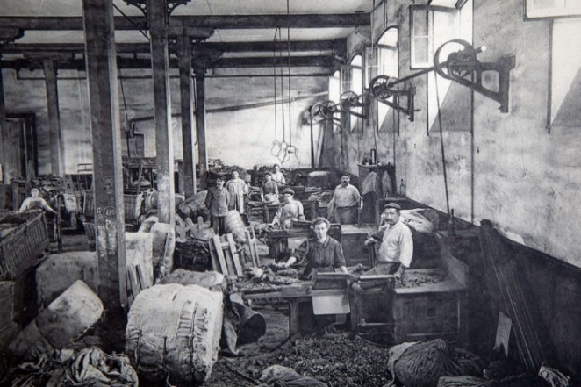
Mouillade L’atelier d’écabochoir des feuilles de tabacs
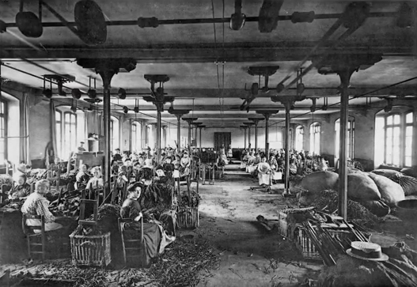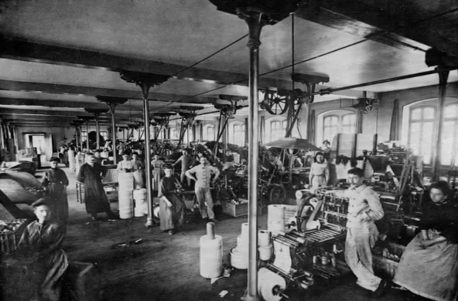
Ecôtage des Scaferlatis Paquetage des Scaferlatis
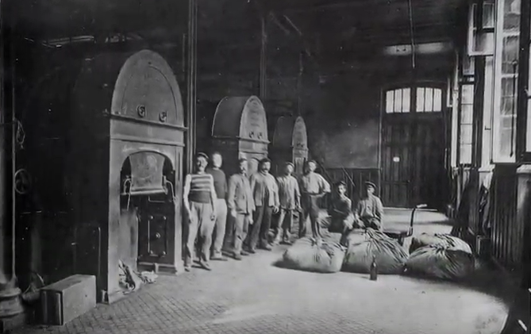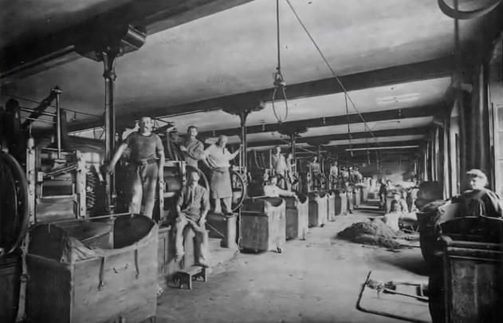
Torréfacteurs Hachoirs
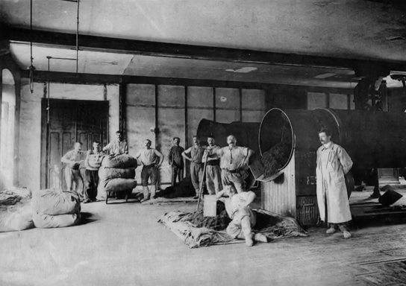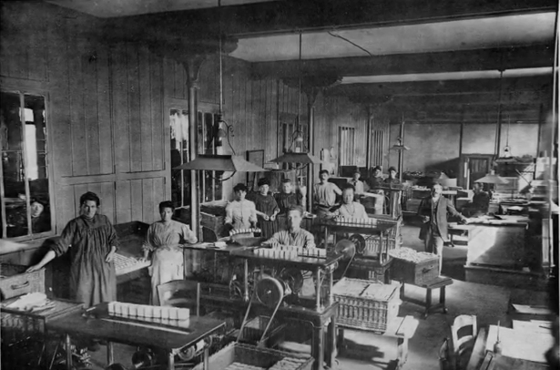
Sécheurs Vérification
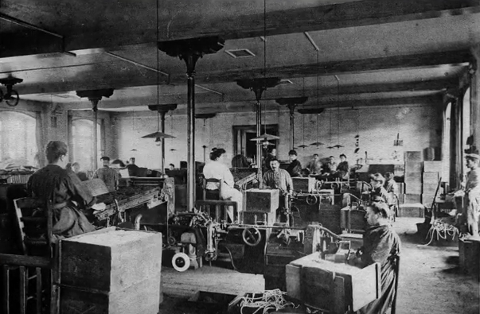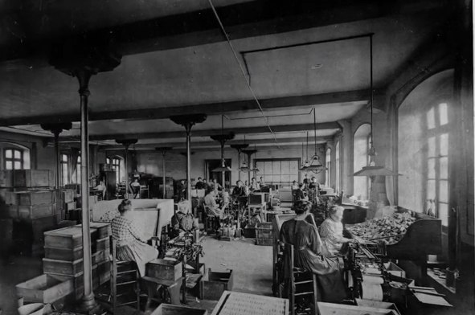
Machines à cigarettes Paquetage mécanique des cigarettes
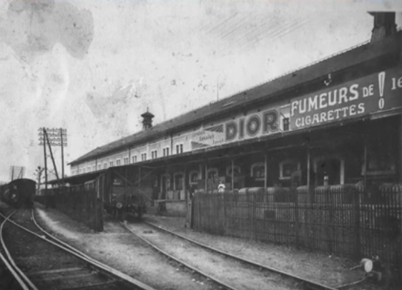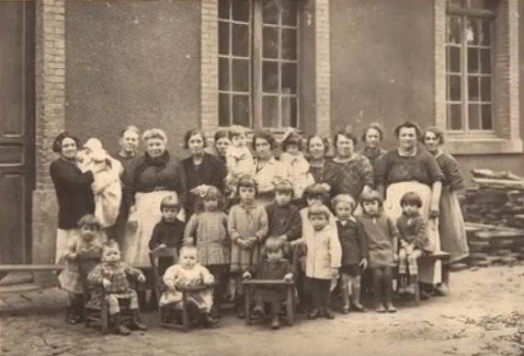
Quai d’embarquement et crèche en 1927

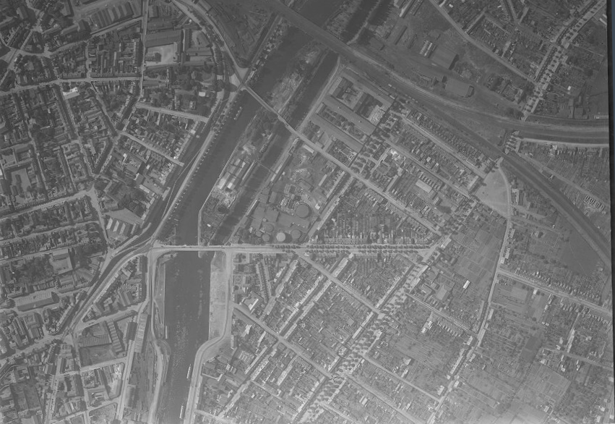
Vue aérienne de la manufacture des tabacs en 1923 – source : remonterletemps.ign.fr

